Persistencia de Soporte

Esquema de Datos Mínimo
Se creó un diagrama Entidad-Relación simple para mostrar información básica del funcionamiento del prototipo
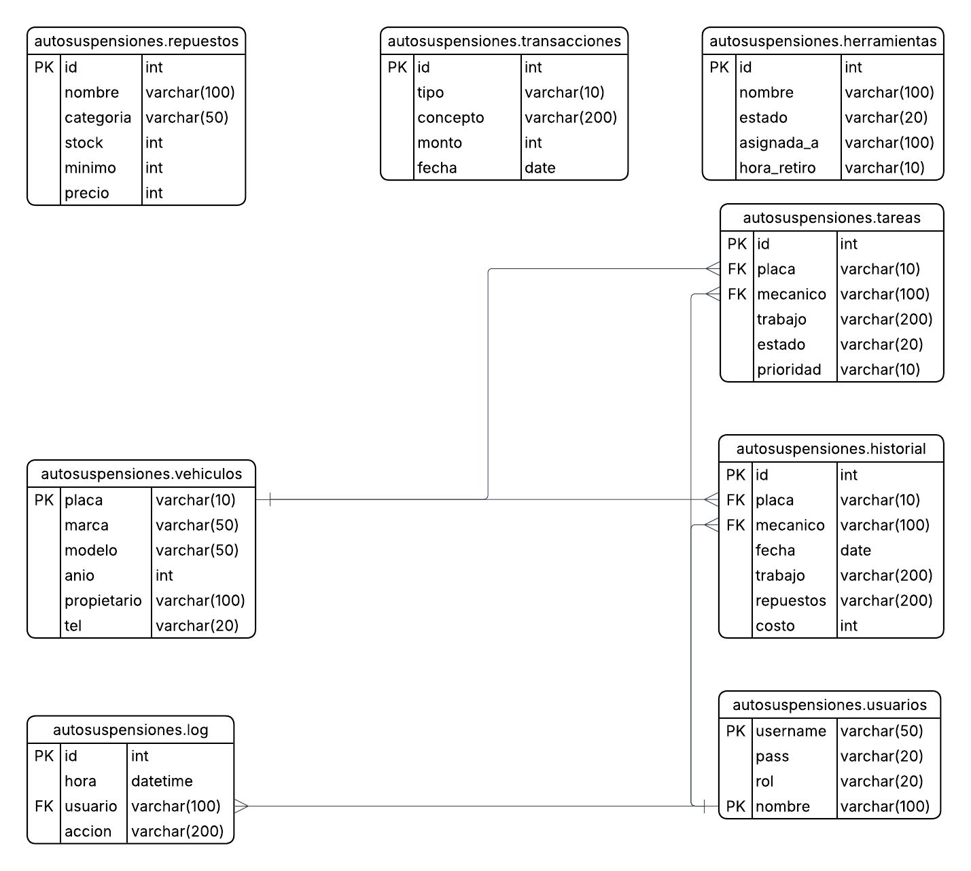
Mapa de API
La aplicación no tiene API REST. Es una app de escritorio donde cada pantalla llama directamente a métodos de Python, que leen o escriben en database.json.
Autenticación
Acción | Que hace el sistema | Rol
Iniciar sesión | Valida usuario y contraseña, retorna el rol | Todos
Cerrar sesión | Registra la salida en el log de auditoría | Todos

Repuestos
Acción | Que hace el sistema | Rol
Ver inventario / buscar | Lista repuestos, filtra por nombre o categoría | Todos
Agregar repuesto | Crea nuevo repuesto con stock inicial | Propietario
Ajustar stock | Suma o resta unidades al stock de un repuesto | Propietario

Herramientas
Acción | Que hace el sistema | Rol
Ver herramientas | Lista herramientas con su estado (disponible / en uso) | Todos
Retirar herramienta | Marca herramienta como en uso y registra quien la tomo | Todos
Devolver herramienta | Marca herramienta como disponible | Todos*

Vehículos e historial
Acción | Que hace el sistema | Rol
Buscar vehículo | Retorna datos del vehiculo por placa | Todos
Ver historial | Lista reparaciones anteriores del vehículo | Todos
Registrar reparación | Guarda trabajó, repuestos usados y costo en el historial | Todos

Tareas (Kanban)
Acción | Que hace el sistema | Rol
Ver tareas | Muestra tareas filtradas por estado o mecánico | Todos
Crear tarea | Agrega tarea nueva asignada a un mecánico | Propietario
Cambiar estado | Mueve la tarea entre Pendiente, En proceso y Finalizado | Todos*

Finanzas
Acción | Que hace el sistema | Rol
Ver saldo | Calcula ingresos totales, egresos y saldo actual | Propietario
Ver movimientos | Lista las últimas transacciones registradas | Propietario
Registrar transacción | Guarda un ingreso o egreso con concepto y monto | Propietario

Dashboard y auditoría
Acción | Que hace el sistema | Rol
Ver panel principal | Muestra tareas activas, herramientas en uso y alertas de stock | Propietario
Ver log | Lista las últimas acciones realizadas en el sistema | Propietario
Registro automático | Cada acción relevante queda guardada en el log | Sistema

